九十七學年度高級中學北三區（三重高中）化學科能力競賽

筆試一 時間：50分鐘 編號： 分數：_________
作答區：請將答案寫在下列格子內，否則不予計分
共100分
一、單一選擇題（每題二分，計三十五題，共七十分）
1 | 2 | 3 | 4 | 5 | 6 | 7 | 8 | 9 | 10
11 | 12 | 13 | 14 | 15 | 16 | 17 | 18 | 19 | 20
21 | 22 | 23 | 24 | 25 | 26 | 27 | 28 | 29 | 30
31 | 32 | 33 | 34 | 35

二、計算題（每題五分，計六題，共三十分）
請列出算式、圖形或解釋，作答於欄內，超出欄外，不予計分

1.

2.

3.

4.

5.

6.

九十七學年度高級中學北三區（三重高中）化學科能力競賽
筆試一 時間：50分鐘
一、單一選擇題（每題二分，計三十五題，共七十分）
- 下列哪個分子的形狀為直線形？(A) SO₂ (B) O₃ (C) H₂S (D) C₂H₂ (E) NH₂⁻
- 下列哪個分子極性最大？(A) CO₂ (B) CCl₄ (C) BeF₂ (D) H₂O (E) CH₄
      - 下列分子中，哪些的中心原子具有SP²混成軌域？(A) BCl₃ (B) CO₂ (C) H₂O
(D) NI₃ (E) HCN
      - 下列哪個化合物中的鍵結形式是接近共價鍵？(A)C₆₀(B)硫酸(C)汞(D)水(E)氧化鐵
      - 下列哪個物質不含有分子內氫鍵？(A)α-螺旋蛋白質(B)DNA(C)順丁烯二酸
(D)2-羥基苯甲醛(E)4-羥基苯酚
      - 下列有關石墨結構的敘述，何者錯誤？
(A)石墨中的每個碳均為SP²混成
(B)石墨的層面結構與層面結構之間，主要是靠共價鍵結合
(C)石墨碳碳鍵結間的鍵長都是相等的
(D)石墨中碳碳鍵結間有共振現象
(E)石墨中電子可在π軌域中移動
      - 下列有關氯化鈉結構的敘述，何者錯誤？
(A)氯化鈉結構為最密堆積
(B)氯化鈉的單位晶格內，氯與鈉的粒子比例為1：6
(C)氯化鈉的單位晶格中，氯離子可視為面心立方結構
(D)氯化鈉的單位晶格中，鈉離子可視為面心立方結構
(E)單位晶格內，氯離子的原子數為4個
      - 下列有關半導體中傳導帶及共價帶的敘述，何者錯誤？
(A)傳導帶能量較共價帶為低
(B)傳導帶與共價帶間的能量差稱為能隙
(C)共價帶的電子可躍遷至傳導帶
(D)傳導帶之電子可以傳導電流
(E)傳導帶與共價帶能量差太大時，此種物質可稱為絕緣體
      - 以下為氫分子的鍵長(X軸)與鍵能(Y軸)關係圖，下列敘述何者錯誤？
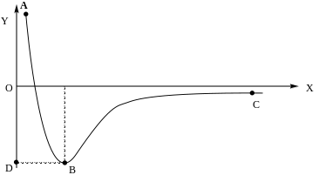
(A)在B-C之間H原子與H原子之間為吸引力 ＞ 排斥力
(B) A 點時 H與H之間的排斥力＞ 吸引力
(C)B點相對於X軸的值為鍵長
(D)D點相對於Y軸的值為鍵能
(E) H-H的吸引力主要來源為電子雲與電子雲之間的共振效應
      - 下列原子組態中，何者為激發態？
(A)1s²2s²2p⁶3s²(B)1s²2s²2p⁶(C)1s²2s²2p³(D)1s²2s²2p⁶3s²3d⁵4s²
(E)1s²2s²2p⁶3s¹3p⁶3d¹⁰4s²
      - 下列何種電器產品所產生的電磁波波長最短？
(A)電視遙控器(B)Wii控制器(C)綠色雷射筆(D)微波爐(E)電暖爐
      - 下列哪項因素決定反應速率常數？
(A)溫度(B)分子碰撞的位向(C)碰撞時的能量(D)分子碰撞頻率(E)以上皆是
      - 下圖表示反應進行方向 ( X軸 ) 與能量 ( Y 軸 ) 之間的關係，下列敘述何者錯誤？
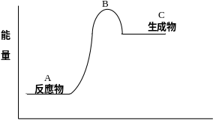(A)B的分子稱為活化複合體
(B)A與B的能量差稱為活化能
(C)生成物的能量高於反應物的能量
(D) C → A的反應不需活化能
(E) A → C是吸熱反應
      - 下列有關反應速率的敘述，何者錯誤？
(A)溫度升高，分子間碰撞頻率增加，反應速率加快
(B)溫度升高，分子的動能會增高，反應速率會變快
(C)溫度降低時，有效碰撞次數減少，反應速率會變慢
(D)溫度升高時能達到活化能的分子碰撞增多，反應速率會增快
(E)反應濃度增高時，分子間碰撞距離減少，動能降低，反應速率會變慢
      - 下列有關催化劑的敘述，何者錯誤？
(A)催化劑會使正逆反應的活化能都降低
(B)催化劑會改變反應活化複合體的形狀
(C)催化劑會增加反應物的平均動能
(D)催化劑不能有效改變生成物的產率
(E)催化劑不會影響反應物與生成物間的化學平衡常數
      - 下列有關乙烯在鉑表面的氫化反應的敘述，何者錯誤？
(A)反應由H₂與乙烯分子吸附在鉑的表面進行
(B)氫分子可藉在吸附過程中打斷成氫原子
(C)乙烯接受二個氫原子後形成乙烷後離開金屬表面
(D)此反應稱為異相催化反應
(E)氫和乙烯分子吸附在鉑表面後可以有效增加氫化反應的活化能
      - 下列何者不是共軛酸鹼對？
(A)HSO₄⁻，SO₄²⁻(B)OH⁻，H₃O⁺(C)H₂CO₃，HCO₃⁻(D)H₂S，HS⁻(E)NH₄⁺，NH₃
      - 下列有關矽化合物的敘述，何者錯誤？
(A)矽的結構屬二度空間的平面層狀結構
(B)矽的材料是從白砂還原而來的
(C)二氧化矽的晶體亦稱為石英
(D)石綿是屬於一種矽酸
(E)矽酸鹽的基本結構為SiO₄⁴⁻
      - 下列有關碳的敘述，何者錯誤？
(A)石墨和鑽石是同素異形體
(B)鑽石及C₆₀為同素異形體
(C)活性碳的定義為碳的一種結晶體形狀
(D)C₆₀可經由石墨轉變而成
(E)C₆₀可轉變成鑽石結構
      - 下列有關C₆₀的敘述，何者錯誤？
(A)C₆₀是由碳的5角環及6角環所構成的
(B)C₆₀可視為一種中空的結構
(C)C₆₀可以溶於有機溶劑，如甲苯
(D)C₆₀固體像鑽石一樣為澄清透明
(E)C₆₀的直徑大小約略小於一個奈米
      - 下列有關鐵氟龍 ( 特夫綸 ) 的特性敘述，何者錯誤？
(A)抗熱性比聚乙烯好
(B)抗蝕性比聚乙烯好
(C)是由四氟乙烯聚合而成的
(D)抗蝕性比聚氯乙烯差
(E)附著性比聚氯乙烯差
      - 下列有關鹼金族性質的敘述，何者錯誤？
(A)為強氧化劑
(B)燃燒時火焰會產生不同顏色
(C)室溫室壓下，容易在空氣中或水中反應
(D)原子序越大反應越激烈
(E)容易與非金屬元素形成離子化合物
      - 下列有關[ Ag( NH₃ )₂ ] Cl的敘述，何者錯誤？
(A)此化合物Ag ⁺的配位數為2
(B)此化合物Ag ⁺是接受電子的
(C)此化合物NH₃為一帶負電的陰離子
(D)NH₃是供應孤對電子與Ag ⁺形成鍵結
(E)[ Ag( NH₃ )₂ ] ⁺稱為錯離子
      - 下列化合物何者較不可能做為一種未來能源的應用？
(A)氫氣(B)酒精(C)苯(D)甲醇(E)糖
      - 下列各化學反應，何者向右進行？(A)ZnSO_{4(aq)}＋Cu_{(s)} 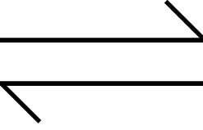 CuSO_{4(aq)}＋Zn_{(s)} (B)Fe_{(s)}＋MnSO_{4(aq)} Mn_{(s)}＋FeSO_{4(aq)} (C)Cu_{(s)}＋Fe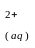 Cu＋Fe_{(s)} (D)Zn_{(s)}＋2H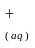 Zn＋H_{2(g)} (E)以上皆是
      - 電解100克之1.00 m（重量莫耳濃度）NaOH水溶液，當通入1.00安培電流，經過96500秒後，NaOH之重量百分率濃度為多少％？
(A)8.23 (B)7.23 (C)6.23 (D)4.23 (E)3.23
      - 把H₂SO_{4(aq)} 滴加入Ba(OH)₂水溶液中，則溶液之導電度隨加入的H₂SO_{4(aq)} 體積之變化曲線是
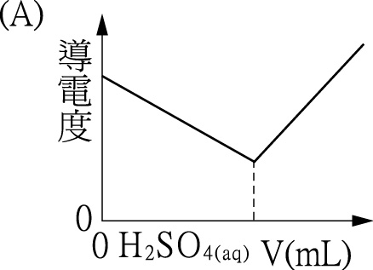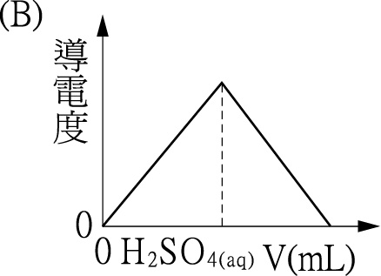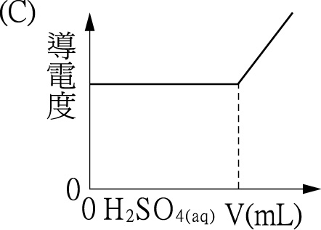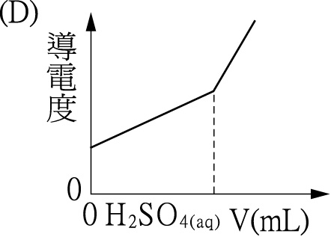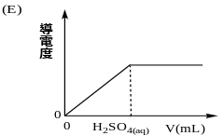
      - 有三種無色溶液：鹽酸、氫氧化鈉溶液及酚酞溶液，其標籤均已脫落，丁宏觀同學暫時以甲、乙、丙標示。取少量甲溶液與少量乙溶液混合呈紅色，但甲溶液與丙溶液混合後仍為無色，乙溶液與丙溶液混合後亦為無色，依上述實驗，乙溶液應為
(A)氫氧化鈉溶液(B)酚酞溶液(C)無法判斷，但絕對不是酚酞(D)無法判斷，但絕對 不是鹽酸(E)無法判斷。
      - 下列有機物質（炔類）完全氫化後形成烷類，分子量增加10％，則此分子式為何？ (A)C₂H₂ (B)C₃H₄ (C)C₄H₆ (D)C₅H₈ (E)C₆H₁₀
      - 下列各種酸溶液，與金、銅、鋅反應的情形及產物的說明，何項最正確？
酸溶液 | 金 | 銅 | 鋅
(A)H₂SO₄(濃) | 不反應 | 產生SO₂ | 產生SO₂
(B)HNO₃(濃) | 產生NO₂ | 產生NO₂ | 產生NO₂
(C)H₂SO₄(稀) | 不反應 | 不反應 | 產生H₂
(D)H₂SO₄(稀) | 不反應 | 產生NO | 產生NO
(E)H₂SO₄(稀) | 不反應 | 不反應 | 不反應

      - 將各0.10莫耳之磷化鈣、氯化銨、氯化磷（Ⅲ），氯化磷（V）置入100 mL水中， 所得甲、乙、丙、丁四溶液其酸性大小順序為 (A)甲＞乙＞丁＞丙 (B)丁＞丙＞甲＞乙 (C)丁＞丙＞乙＞甲(D)丁＞甲＞乙＞丙(E)甲＞乙＞丙＞丁。
      - 有二反應式：2Al_{(S)}＋Fe₂O_{3(S)}→2Fe_{(S)}＋Al₂O_{3(S)}＋Q₁kJ；
2Al_{(S)}＋Cr₂O_{3(S)}→2Cr_{(S)}＋Al₂O_{3(S)}＋Q₂kJ
已知Q₁＞Q₂，Q₂＞0，若Fe₂O_{3(S)}，Al₂O_{3(S)}，Cr₂O_{3(S)}之莫耳生成熱依次為akJ，bkJ，ckJ，則其大小關係為：
(A) c＞b＞a (B) c＞a＞b (C) a＞c＞b (D) a＞b＞c (E) b＞a＞c
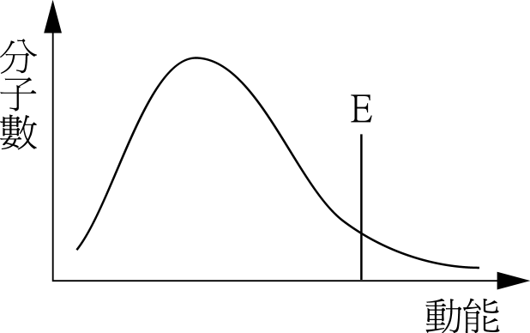
      - 附圖曲線表示分子數與動能的關係，E點表示形成某種活化複體所具有的最低能量，下列敘述何者正確？
(A)加入催化劑，E點不動
(B)加入催化劑，E點向右移
(C)若溫度降低，E點不動，而曲線左移
(D)若E點愈向右邊，該反應速率愈快。
(E)以上皆是
      - 某單質子弱酸0.1 M以剛果紅試紙試之呈紅色，以溴瑞香草藍試之呈黃色，以石蕊試紙試之呈紅色，估計此弱酸溶液中〔H＋〕可能為若干M？(A)2 ×10^{－3} (B)4 ×10^{－5} (C)5 ×10^{－6} (D)7 ×10^{－7} (E)8 ×10^{－4}。
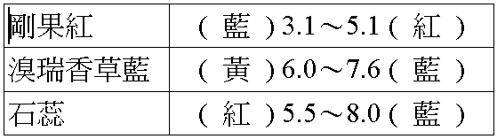
      - 含鐵試樣1.0克完全溶於硫酸使成酸性FeSO₄溶液後，用0.2M的KMnO_{4(aq)}滴定，若要使其完全氧化成Fe^{3＋}需用去KMnO_{4(aq)} 15.0 mL，求此試樣中含鐵的重量百分率？（Fe＝56）(A)16.8％ (B)84.0％ (C)34.2％ (D)65.4％ (E)50%

二、計算題（每題六分，計五題，共三十分，請列出您的算式、圖形或解釋 )
- 平衡下列方程式，在酸性水溶液中進行。

- 當0.95大氣壓20℃時，使用17 g的鉀與5.25升的氯氣反應成氯化鉀時，請問多少克的氯化鉀將會形成？ ( 原子量：鉀：39.1；氯：35.5 )
- Ca(OH)₂中的Ca²⁺在水中的溶解度為1.2×10⁻² M，試算出其(a)K_{sp}值為何？ (b)試計算 Ca(OH)₂在0.10M的Ca(NO₃)₂中Ca²⁺的溶解度為何?
- 欲使100 mL之0.20 M CH₃COOH溶液變成pH＝5之緩衝溶液，需加入NaOH固體若干克？（Na＝23，CH₃COOH之K_{a}＝2×10^{－5}）
- (a)試畫出含非揮發性溶質的溶液和純溶劑蒸氣壓的比較圖 ( X軸為溫度，Y軸為蒸氣壓 )。在圖中指出1atm下 (b)純溶劑的沸點及 (c)溶液沸點位置 (d)利用圖形解釋為何非揮發性溶質溶液的沸點會較純溶劑高。
- 給予甲、乙兩個氣體試樣：(甲) 0℃及1 atm 的氫氣10 L
(乙) 127℃及5 atm 的氧氣20 L
試求出甲、乙兩個氣體的下列各項性質大小比(甲：乙)：
(a) 分子的平均運動速率比
(b) 分子的總動能比

